Proyecto 1: Introducción a la Programación
Introducción a la Programación

Descripción
Este documento proporciona una introducción a los conceptos fundamentales de la programación, explorando desde qué es la programación y los lenguajes de programación, hasta variables, tipos de datos y estructuras de control. Incluye ejemplos prácticos y casos de estudio que permiten aplicar la teoría a problemas reales.

Resumen Ejecutivo
El propósito de este documento es familiarizar al lector con los principios básicos de la programación. Se aborda qué es la programación, el rol de los lenguajes de programación, y se explican los tipos de variables y estructuras de control esenciales. Este contenido ayudará a los principiantes a construir una base sólida en programación.

Objetivo
- Entender los conceptos básicos de la programación.
- Aprender sobre los lenguajes de programación y su función.
- Comprender los tipos de variables y su uso en programación.
- Familiarizarse con las estructuras de control y su aplicación en código.

Introducción
La programación es el proceso de escribir instrucciones que una computadora puede ejecutar. Este documento explora conceptos básicos que forman la columna vertebral de cualquier lenguaje de programación, ayudando al lector a desarrollar un pensamiento lógico y estructurado para resolver problemas mediante código.

Proyecto 1: Introducción a la Programación 1
Descripción 1
Resumen Ejecutivo 1
Objetivo 1
Introducción 1
Resumen Ejecutivo 2
Objetivo 2
Introducción 2
1. ¿Qué es la programación? 2
Descripción 3
Pongamos en Práctica la Teoría 3
2. ¿Qué es un lenguaje de programación? 3
Descripción 3
Pongamos en Práctica la Teoría 3
3. Variables y tipos de variables 3
Descripción 3
Pongamos en Práctica la Teoría 4
4. Tipos de variables 4
Descripción 4
Pongamos en Práctica la Teoría 4
5. Estructuras de control 4
Descripción 4
Pongamos en Práctica la Teoría 4
6. Condiciones en programación 5
Descripción 5
Pongamos en Práctica la Teoría 5
7. Ejemplos prácticos de estructuras de control 5
Descripción 5
Pongamos en Práctica la Teoría 6
Conclusión 6

Resumen Ejecutivo
Este documento introduce los fundamentos de la programación, explicando desde conceptos como la programación y los lenguajes de programación hasta variables y estructuras de control. A través de explicaciones claras y casos de estudio, los lectores aprenderán a estructurar código y resolver problemas básicos.

Objetivo
Familiarizar al lector con los conceptos básicos de la programación y las estructuras de control para sentar una base sólida en la lógica de la programación.

Introducción
Este contenido está diseñado para ayudar a los principiantes a entender cómo estructurar código y utilizar las herramientas fundamentales de programación para resolver problemas de manera eficiente y lógica.

1. ¿Qué es la programación?

Descripción
La programación es la creación de instrucciones detalladas para que una computadora realice tareas específicas. Los programadores usan lenguajes de programación para expresar soluciones de manera que las computadoras puedan ejecutar.

Pongamos en Práctica la Teoría
Caso de estudio 1
Planteamiento: Crear un programa simple que muestre "Hola, Mundo".
Desglose del problema: Escribir una instrucción que imprima un mensaje en pantalla.
Solución: print("Hola, Mundo") en Python.
Caso de estudio 2 (Opcional)
Planteamiento: Crear un programa que calcule el área de un rectángulo con base y altura dadas.
Desglose del problema: Recibir valores de base y altura y multiplicarlos.
Solución: area = base * altura.

2. ¿Qué es un lenguaje de programación?

Descripción
Un lenguaje de programación es un conjunto de reglas y sintaxis que permite a los programadores comunicar instrucciones a las computadoras. Los lenguajes pueden ser de bajo o alto nivel, según su cercanía al lenguaje humano o a la máquina.

Pongamos en Práctica la Teoría
Caso de estudio 1
Planteamiento: Crear un programa en dos lenguajes (Python y Java) que calcule la suma de dos números.
Desglose del problema: Escribir código que sume y muestre el resultado en cada lenguaje.
Solución:
- Python: suma = a + b
- Java: int suma = a + b;

3. Variables y tipos de variables

Descripción
Las variables son contenedores que almacenan valores. Los tipos de variables determinan el tipo de datos que se pueden almacenar en ellas, como números, texto o booleanos.

Pongamos en Práctica la Teoría
Caso de estudio 1
Planteamiento: Declarar variables de diferentes tipos en un lenguaje de programación y asignarles valores.
Desglose del problema: Crear una variable de tipo entero, texto y booleano.
Solución:
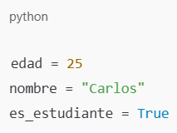

4. Tipos de variables

Descripción
Existen varios tipos de variables, como enteros, flotantes, cadenas y booleanos, cada uno con un propósito específico en la programación.

Pongamos en Práctica la Teoría
Caso de estudio 1
Planteamiento: Escribir un programa que clasifique el tipo de variable según el valor asignado.
Desglose del problema: Identificar el tipo de cada valor y almacenarlo en una variable correspondiente.
Solución:
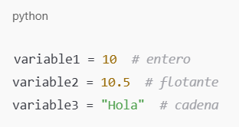

5. Estructuras de control

Descripción
Las estructuras de control permiten dirigir el flujo de ejecución de un programa. Las estructuras más comunes incluyen condicionales y bucles.

Pongamos en Práctica la Teoría
Caso de estudio 1
Planteamiento: Crear un programa que use una estructura if para verificar si un número es positivo.
Desglose del problema: Evaluar una condición para determinar si se cumple.
Solución:
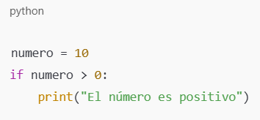

6. Condiciones en programación

Descripción
Las condiciones se usan en programación para decidir si ciertas instrucciones se ejecutan. Esto se logra mediante estructuras como if, else y elif.

Pongamos en Práctica la Teoría
Caso de estudio 1
Planteamiento: Crear un programa que verifique si un número es positivo, negativo o cero.
Desglose del problema: Usar una estructura if-elif-else para evaluar el valor.
Solución:
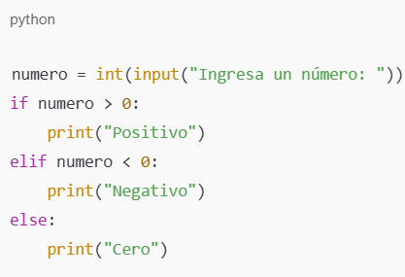

7. Ejemplos prácticos de estructuras de control

Descripción
Las estructuras de control se usan para repetir instrucciones y tomar decisiones en el código. Aquí se incluyen ejemplos de bucles for y while.

Pongamos en Práctica la Teoría
Caso de estudio 1
Planteamiento: Crear un programa que imprima los números del 1 al 5 usando un bucle for.
Desglose del problema: Configurar un bucle para iterar y mostrar el valor en cada paso.
Solución:
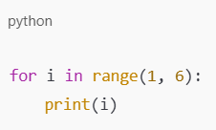

Conclusión
La programación es una herramienta poderosa que permite resolver problemas mediante la creación de instrucciones precisas. Entender los fundamentos, como las variables, estructuras de control y lenguajes, proporciona una base sólida para aprender cualquier lenguaje de programación y avanzar en el desarrollo de habilidades de programación más complejas

